ЛР1. Выбор движка + установка + первый запуск проекта
Цель работы: выбрать игровой движок, установить его, создать первый проект и разобраться со структурой.
Выбор движка. Выбран Unity по следующим причинам:
- Бесплатная лицензия для студентов и небольших проектов.
- Огромное количество обучающих материалов на русском и английском.
- Удобная работа с 3D-сценами, физикой (CharacterController, Rigidbody, Raycast) — а именно они нужны для проекта: движение персонажа, подбор предметов, сборка автомобиля.
- Кроссплатформенность: один проект можно собрать под Windows, Linux, WebGL.
Установка. Через Unity Hub установлена версия Unity 6 LTS с модулями:
- Microsoft Visual Studio Community (редактор кода);
- Windows Build Support (IL2CPP) (сборка под Windows);
- Documentation.
Создание проекта. В Unity Hub → New Project → шаблон Universal 3D (URP). Проект сохранён в отдельную папку на диске. Шаблон URP выбран потому, что это современный конвейер рендеринга (Built-In официально помечен как устаревший), и он сразу настроен — не требует ручной установки пакетов.
Структура проекта.
- Assets/Scenes — сцены (TestLevel).
- Assets/Scripts — C#-скрипты (PlayerMovement, MouseLook, PickupController).
- Assets/Materials — материалы.
- Assets/Prefabs — префабы (в дальнейшем — детали машины).
- Packages — подключённые пакеты (URP, Input System).
- ProjectSettings — настройки физики, ввода, графики.
Скриншоты:
- Окно Unity Hub с установленной версией Unity.
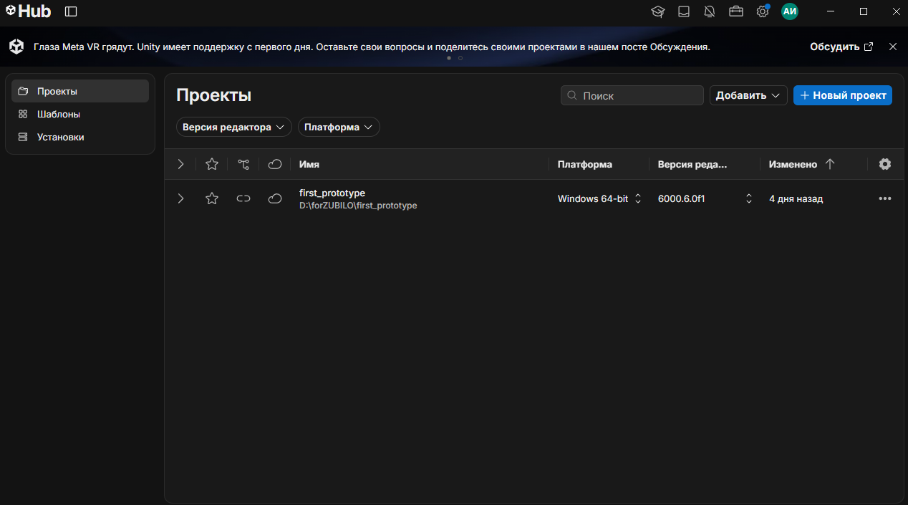
- Открытый редактор Unity с пустой сценой.
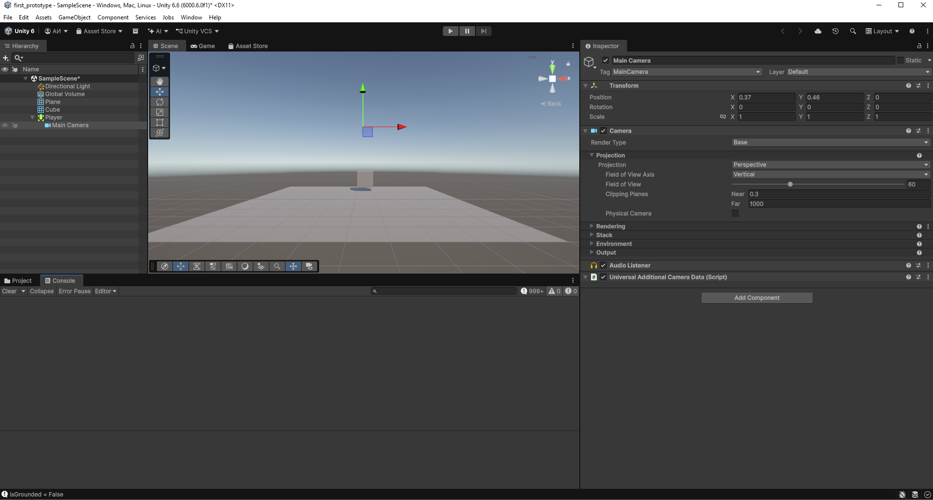
- Project с созданными папками.
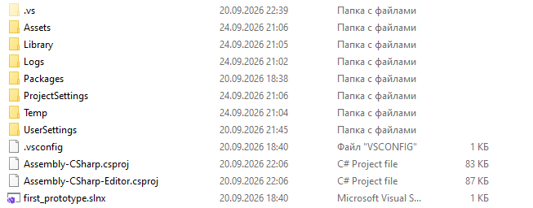
Вывод: выбран Unity, установлены необходимые модули, создан первый проект, изучена базовая структура.

